Avaliação Prática – CRM & Salesforce
Módulo 3 - Introdução ao Ecossistema Salesforce
Nome: Rúben Peres
Email: ruben.peres19@gmail.com

- Configuração de domínio e página de login da Org

-endereço/link da org
- screenshot da pág. De login configurada com página lateral configurada
- screenshot que permite confirmar o domínio/configuração realizada

- Consulta do Company Information após acesso ao Setup.
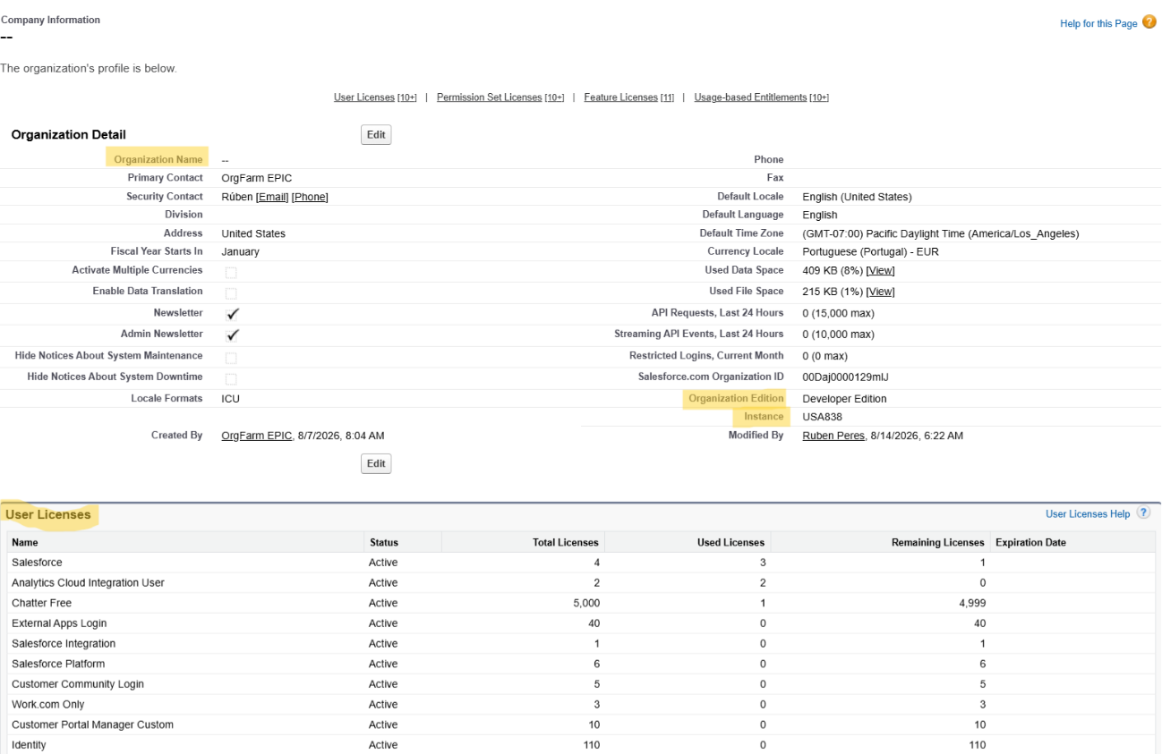

- Criação de Contacto na Cesae Digital
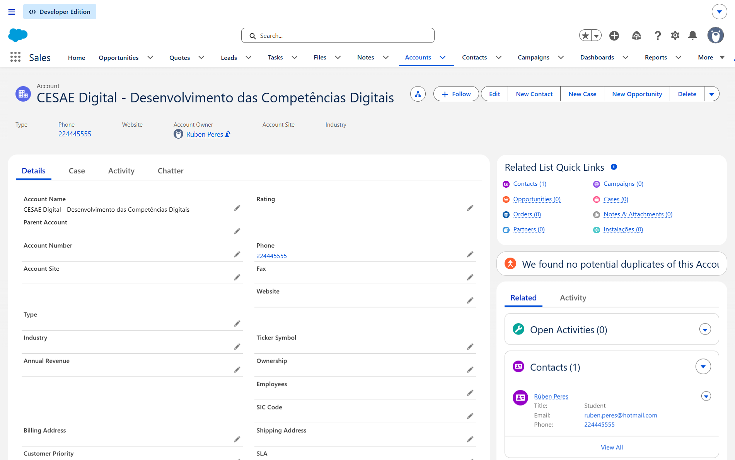

A partir da página da Account, seleciona-se Contacts e “Add”. O contacto criado fica automaticamente associado à Account e só fica necessário acrescentar a restante informação requerida.
Ao selecionar o contacto, conseguimos ver o nome (1º e último), email, telemóvel, conta associada e função.

- Pesquisa e navegação no Salesforce

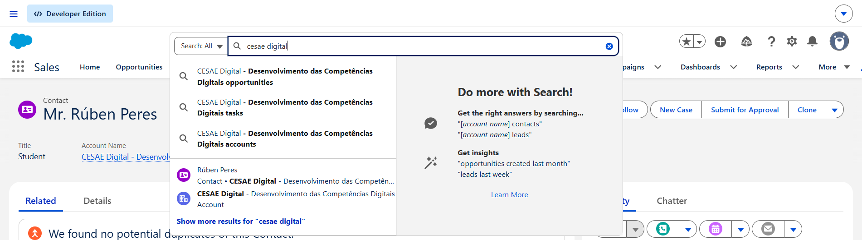
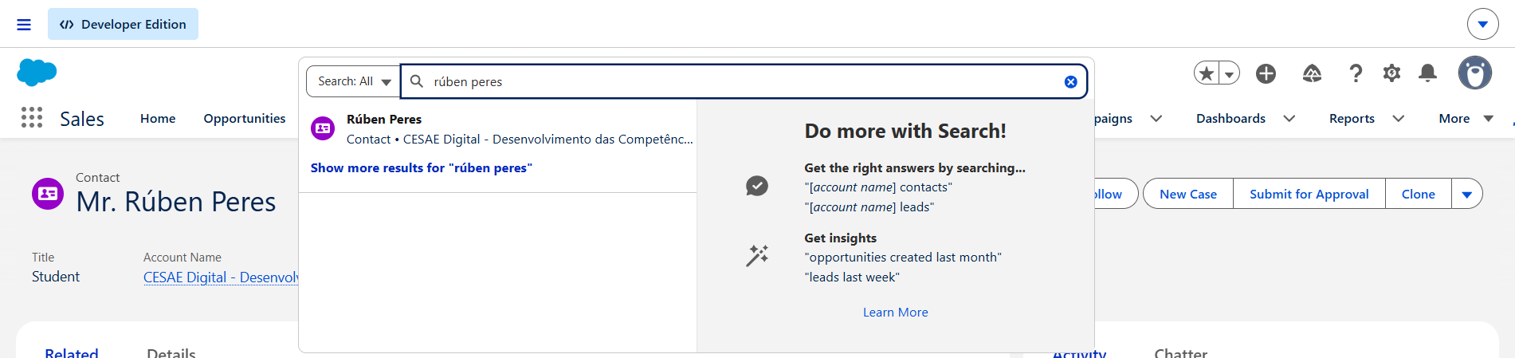

Na barra de pesquisa localizada no topo da plataforma, digitar “cesae digital” e “ruben peres” de forma a encontrar a conta e o contacto pretendidos.

- Criação de Lista View em Oportunidades

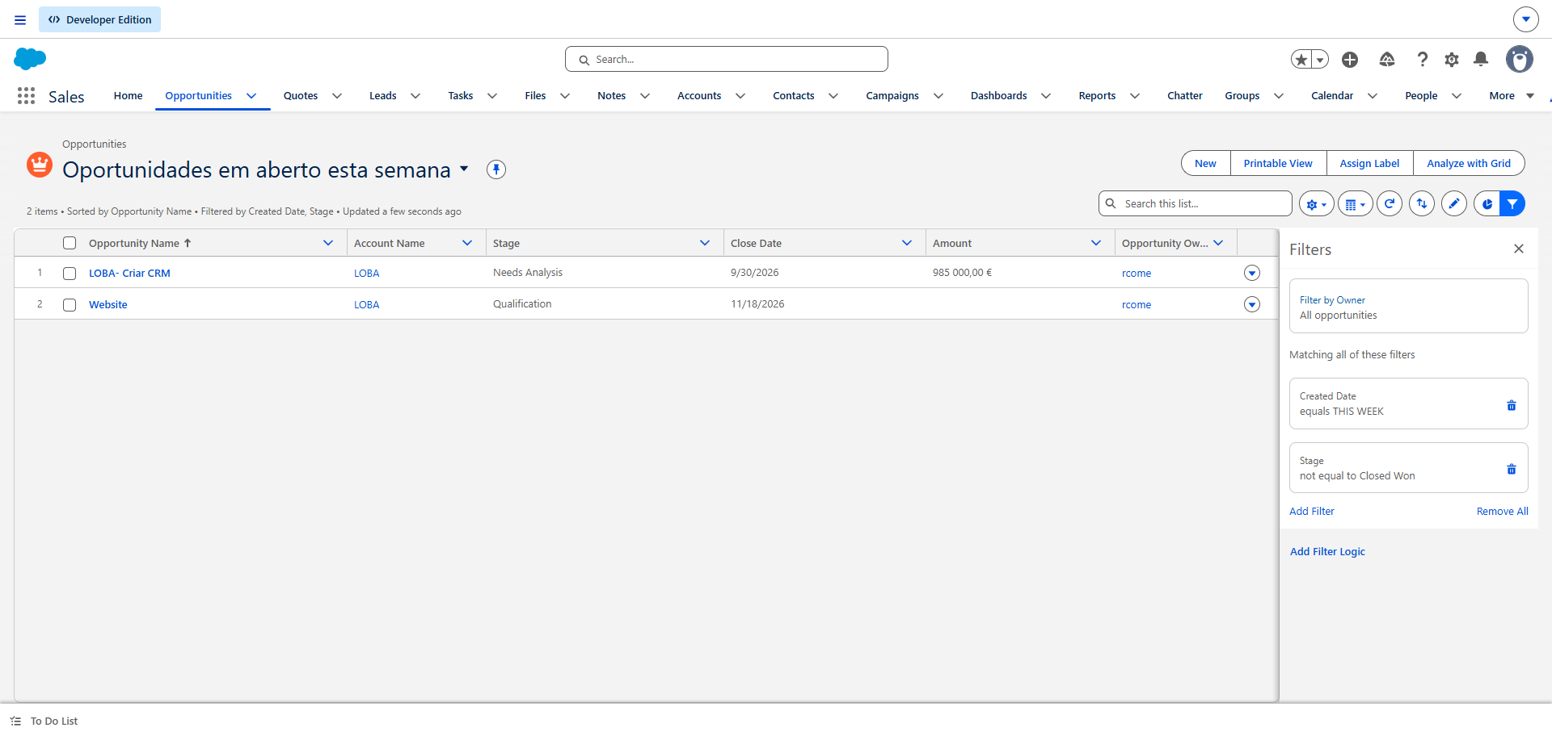
Selecionando o separador “Opportunities”, vamos à roda dentada (do lado da barra de pesquisa do separador) e escolhemos “New”. Aí damos nome à nossa nova view. Depois, abrimos os filtros, selecionamos “All opportunities” de forma a não estar a desconsiderar as que têm owners diferentes e criamos mais 2 filtros. Um para a data de criação, onde colocamos que a mesma é “equal” a “this week” e outro com o “Stage” onde colocamos que o mesmo é “not equal to Closed Won”
Guardamos as alterações e na roda dentada vamos a “select fields to display” onde colocamos os campos pretendidos.

- Criação de uma Oportunidade
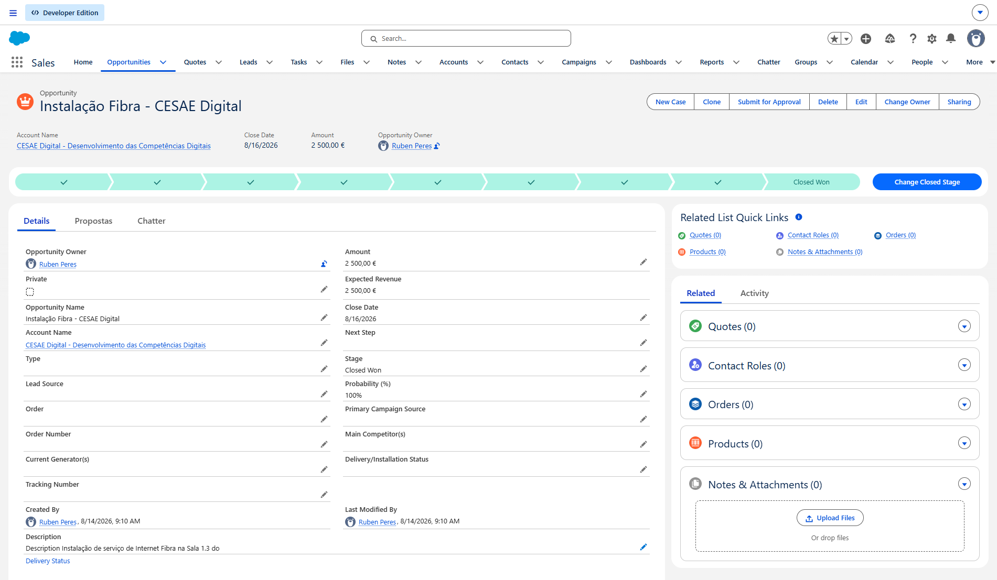
Na página da conta do CESAE, seleciona-se “New Opportunity” e preenche-se os campos com a informação que temos. Após a guardar, vamos à página da Oportunidade (a partir do hiperlink na página da conta) e vemos as informações que preenchemos.

Criar um novo campo com data de instalação e hora (o de data não pode modar por ser usado noutra formula

- Criação de Custom Object Project
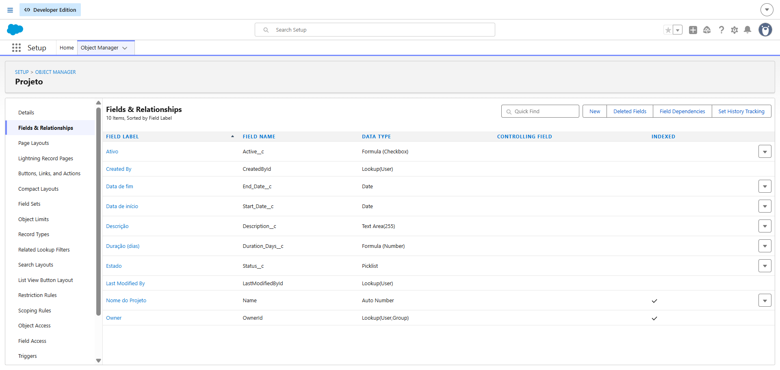

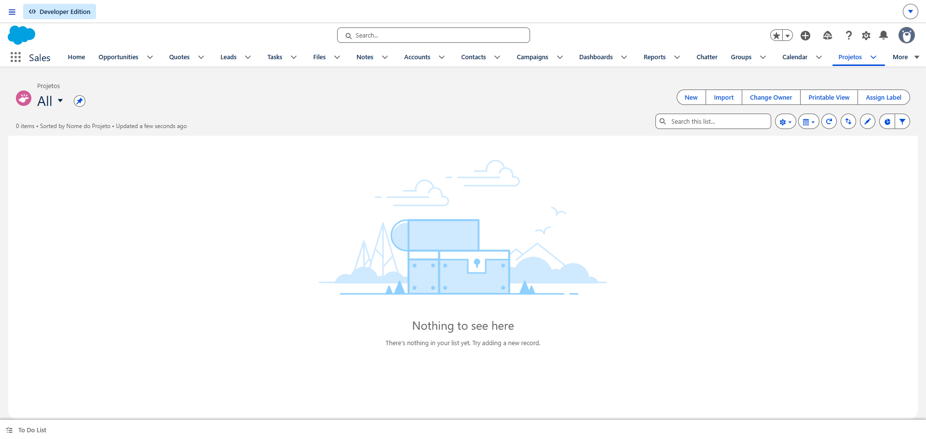

- Configuração das fórmulas do Project

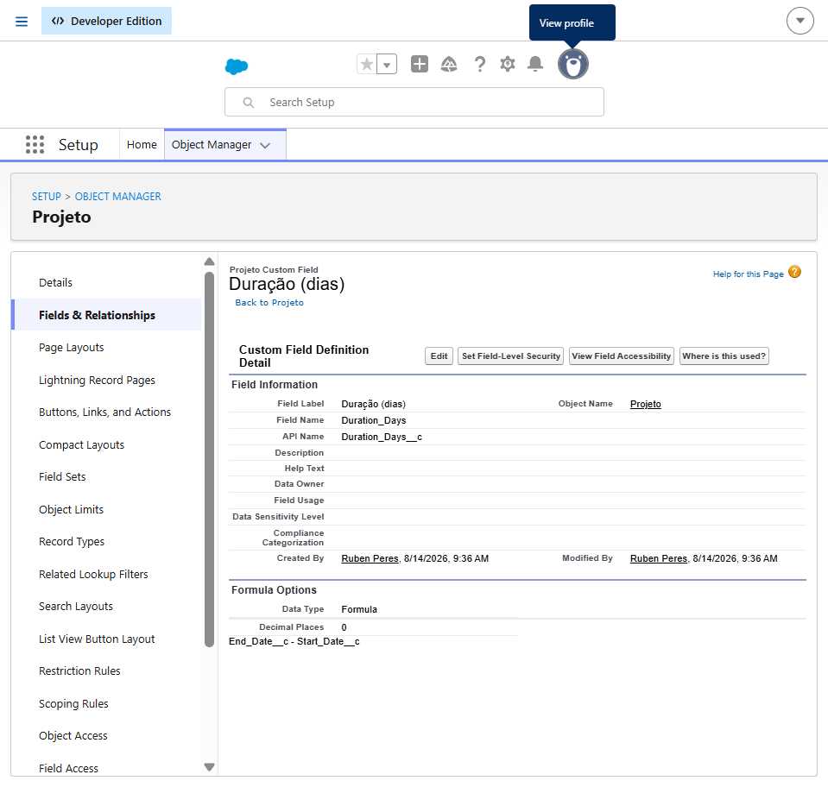

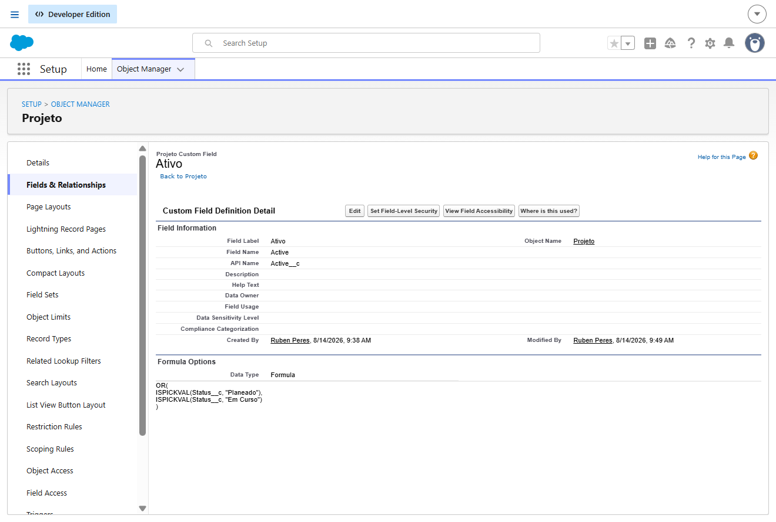
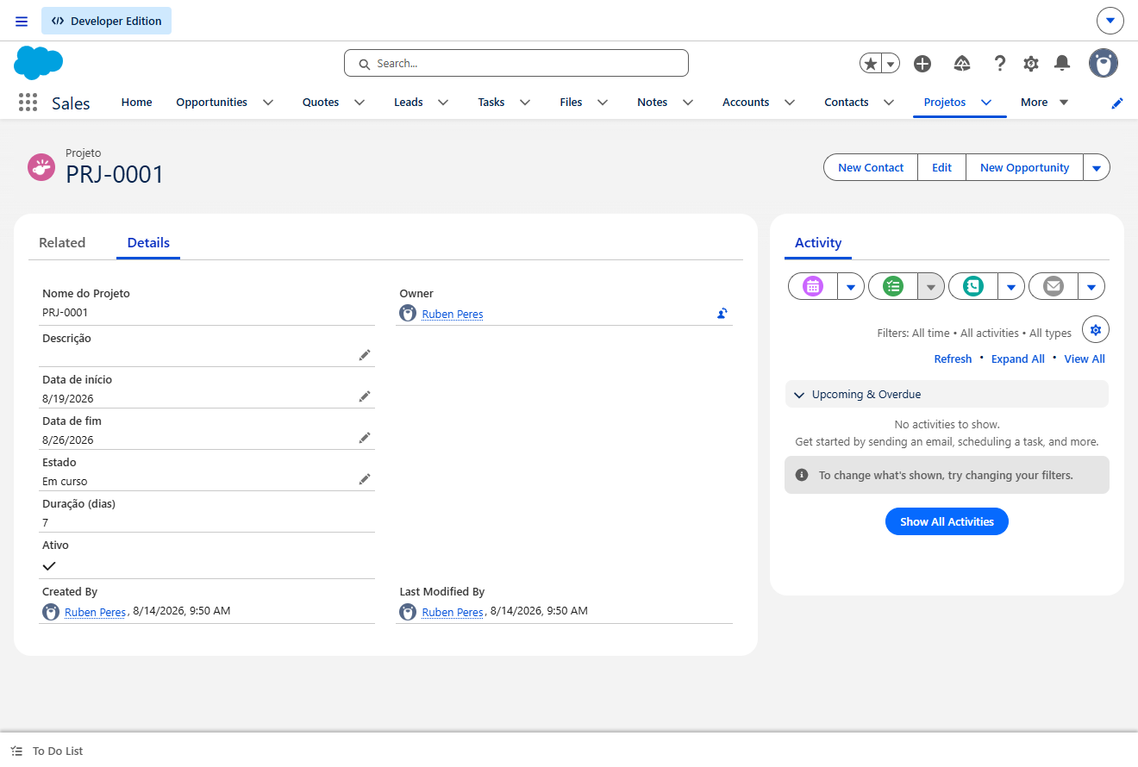
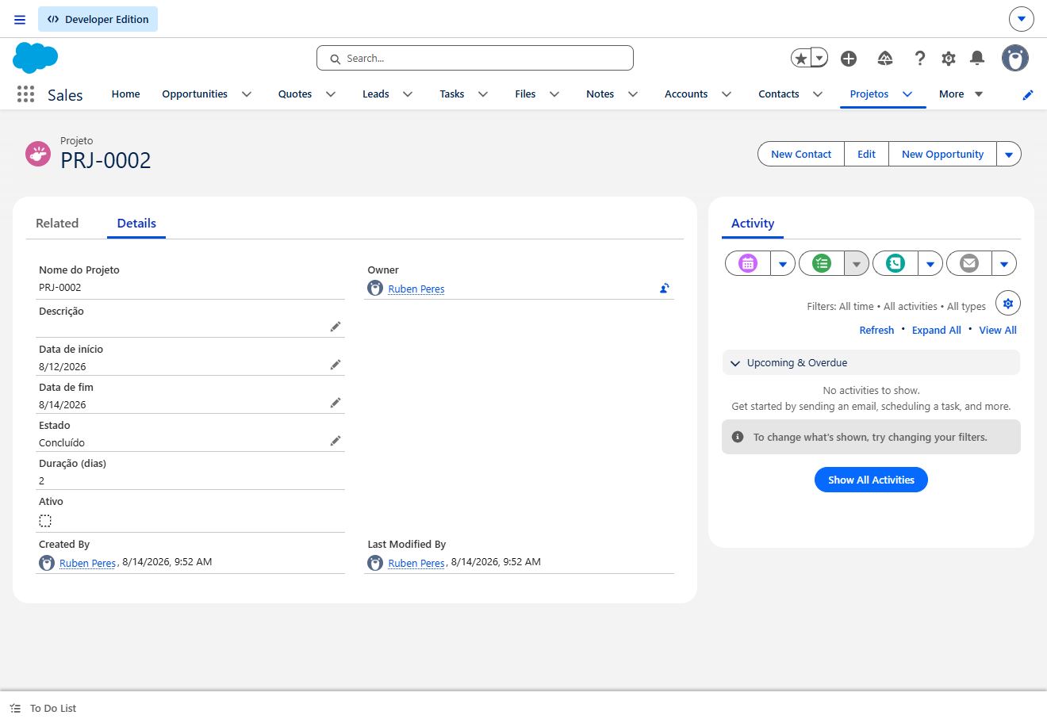

11.

